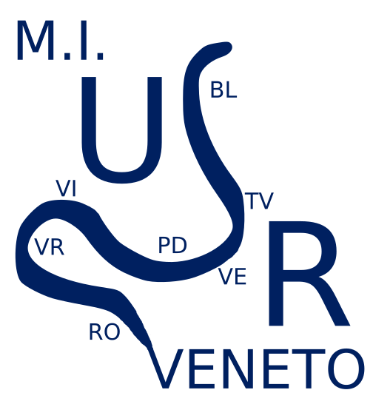 |  Ministero dell’Istruzione  Ufficio Scolastico Regionale per il Veneto

AUTOCERTIFICAZIONE
(art. 46 D.P.R. 28 dicembre 2000, n. 445)
a cura del beneficiario.
Da compilarsi a macchina o in stampatello

DATI DEL BENEFICIARIO | codice fiscale partita IVA  (obbligatorio)  Denominazione struttura _______________________________________________________________________________________  natura giuridica_____________________________________________________________________________________________________  indirizzo _________________________________________________________ n._________ frazione ______________________________  c.a.p. ___________ comune ____________________________________ provincia ______ n. telefono ______________________________  (solo persone fisiche) comune di nascita _________________________________data di nascita ____________________ sesso M F  E.mail (PEO)_____________________________________________(PEC)______________________________________________________

PAGAMENTO  I T | - Accredito in conto corrente bancario/postale/bancoposta (indicare per esteso)  istituto di credito/bancoposta____________________________________________________________________________________  indirizzo della filiale o agenzia __________________________________________________________________________________  numero di conto corrente_______________________________________________________________________________________  IBAN - ITALIA  (obbligatorio)  - Conto di Tesoreria (solo per i Comuni) …………………………………………………………………
POSIZIONE FISCALE | Ai fini dell’applicazione della rit. d’acc. del 4% di cui all’art. 28 dpr 600/73 si dichiara che il contributo è destinato a finanziare:  A un’attività d’impresa  B un’attività dal cui esercizio non deriva reddito d’impresa ai sensi dell’art. 51 dpr 917/86  C un soggetto previsto dall’art. 88 del TUIR 917/86 non soggetto all’irpeg (es. comuni, ecc.)  D una ONLUS per la quale è applicabile l’esenzione di cui all’art. 16 del D.Lgs 4.12.1997, n. 460.

SOTTOSCRIZIONE  Il sottoscritto dichiara di essere consapevole di quanto prescritto dall'art.76 del D.P.R. 28.12.2000, n.445 sulle responsabilità penali in caso di dichiarazioni mendaci e si obbliga, all'occorrenza, a comunicare qualsiasi variazione.  Data_______________________________ Timbro e firma estesa___________________________________________  La presente dichiarazione va sottoscritta dall'interessato ed inviata via pec all'Ufficio di Ambito Territoriale competente in file unico con la fotocopia non autenticata di un documento di identità del dichiarante in corso di validità (art. 38 DPR 445/2000). | In caso di persone giuridiche (società, associazioni, enti, consorzi, comitati, ecc.) indicare di seguito i dati di chi firma la presente scheda  _________________________________________________________  cognome e nome C.F.  comune di nascita __________________________________________ data di nascita ________________________ sesso M F  In qualita' di : legale rappresentante procuratore delegato altro__________________________________

Informativa ex art. 13 Regolamento 2016/679/UE
Il trattamento dei dati che La riguardano sarà improntato ai principi di correttezza, liceità e trasparenza. I dati, raccolti con la presente scheda, ai sensi del DM 119/2020 e del Decreto USR Veneto n. 2477 dell’8.10.2020, verranno inseriti in un archivio informatico. Il Titolare del trattamento è il Dirigente dell’Ufficio di Ambito Territorialmente competente. Gli incaricati autorizzati al trattamento sono i funzionari delegati. L’utilizzo dei dati ha la finalità di corrispondere le somme dovute dal Ministero dell’Istruzione ai beneficiari aventi diritto. I dati saranno conservati in conformità alle norme sulla conservazione della documentazione amministrativa per il periodo di accertamento e per l’intero iter finalizzato alla liquidazione del contributo. La gestione dei dati è manuale e informatizzata. Il conferimento dei dati è facoltativo ma l’eventuale mancato conferimento comporterà l’impossibilità di procedere all’effettuazione di pagamenti. Sono assicurati i diritti previsti dal Regolamento 2016/679/UE e, in particolare, l’accesso ai dati personali che vengono conferiti, la rettifica, l’integrazione o, ricorrendone gli estremi, la cancellazione o la limitazione del trattamento, ovvero l’opposizione al loro trattamento. L’interessato può proporre reclamo al Garante per la privacy nel caso in cui ritenga che il trattamento dei propri dati personali violi il regolamento UE 2016/679. Può altresì adire l’autorità giurisdizionale.

